**Система тестирования**

**Описание программы**

**Листов 15**

2023

СОДЕРЖАНИЕ

1. Общие сведения 3

1.1. Обозначение и наименование программы 3

1.2. Языки программирования, на которых написана программа 3

2. Функциональное назначение 4

3. Внешнее Описание 5

3.1. Форма нач_экран 5

3.2. П\С ПРЕПОДАВАТЕЛЬ 6

3.2.1. Форма П1 6

3.2.2. Форма П2 7

3.2.3. Форма П3 8

3.2.4. Форма П4 9

3.2.5. Форма П5 10

3.3. П/С СТУДЕНТ 11

3.3.1. Форма С1 11

3.3.2. Форма С2 12

3.3.3. Форма С3 13

3.3.4. Форма С4 14

4. Используемые технические средства 15

1. Общие сведения
   1. Обозначение и наименование программы

Система тестирования – СТ.

* 1. Языки программирования, на которых написана программа

Данная программа была полностью реализована на языке программирования C#.

1. Функциональное назначение

Данный проект был реализован для создания тестов преподавателями. Есть возможность самому создавать вопросы для тестов, а также при необходимости брать готовые вопросы из базы вопросов (база содержит более 30 вопросов). Также преподаватель имеет возможность смотреть результаты пройденных тестов.

Созданные тесты могут проходить студенты. Студент может пройти конкретный тест от преподавателя или пройти случайный тест, в конце он увидит свой результат в процентах.

1. Внешнее Описание
   1. Форма нач_экран

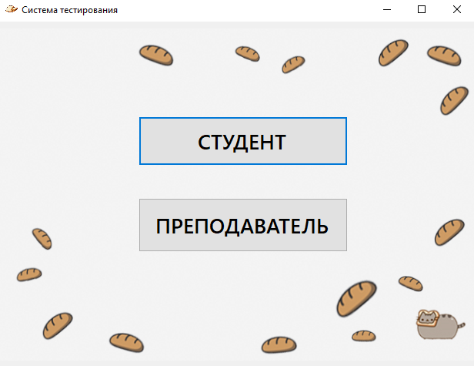

Возможности:

* Переход в п/с СТУДЕНТ
* Переход в п/с ПРЕПОДАВАТЕЛЬ
  1. П\С ПРЕПОДАВАТЕЛЬ
     1. Форма П1

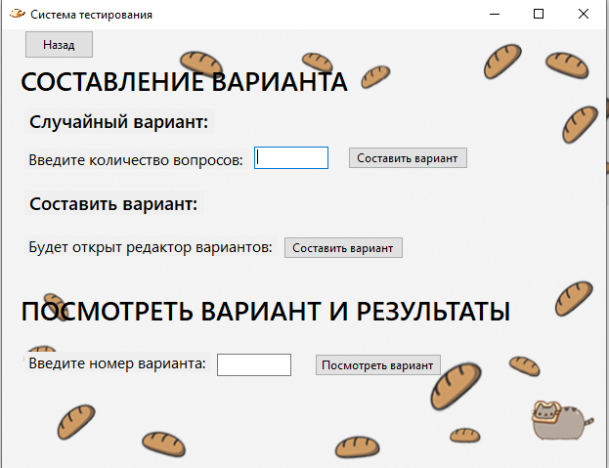

Возможности:

* Составление случайного варианта из заданного количества вопросов и переход в П3 для его просмотра
* Переход в форму П2 составление варианта вручную
* Переход в форму П4 и просмотр вопросов из введённого варианта
  + 1. Форма П2

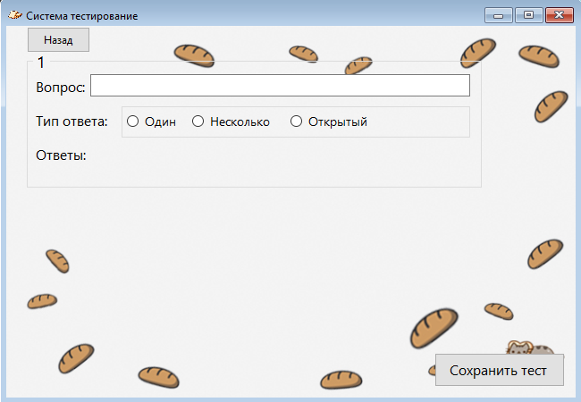

Возможности:

* Ввод вопроса
* Выбор типа вопроса
* Выбор количества ответов и их ввод
* Выбор готового вопроса из базы
* Сохранение текущего вопроса и переход к следующему
* Сохранение теста
  + 1. Форма П3

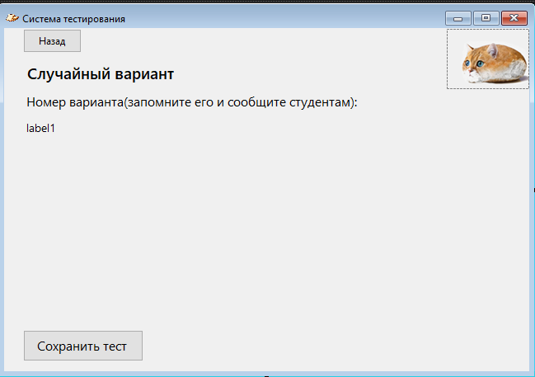

Возможности:

* Просмотр составленного варианта и его сохранение
  + 1. Форма П4

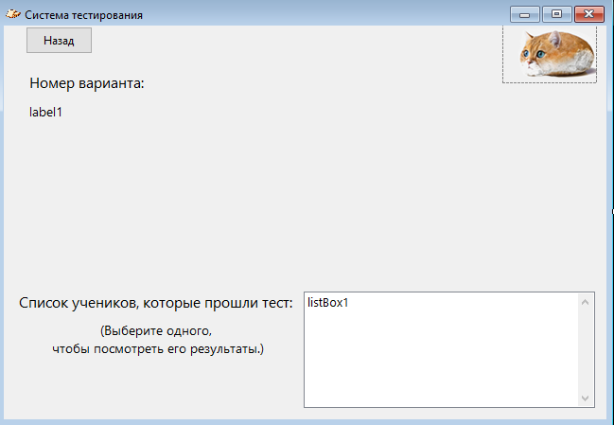

Возможности:

* Просмотр выбранного варианта
* Выбор студентов которые проходили выбранный тест и просмотр их ответов (переход в П5)
  + 1. Форма П5

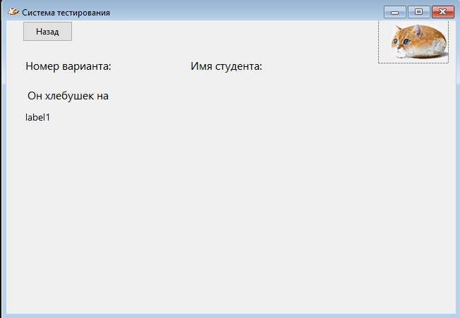

Возможности:

* Просмотр вопросов теста и ответов, которые дал студент
* Просмотр процентов того на сколько он хлеб
  1. П/С СТУДЕНТ
     1. Форма С1

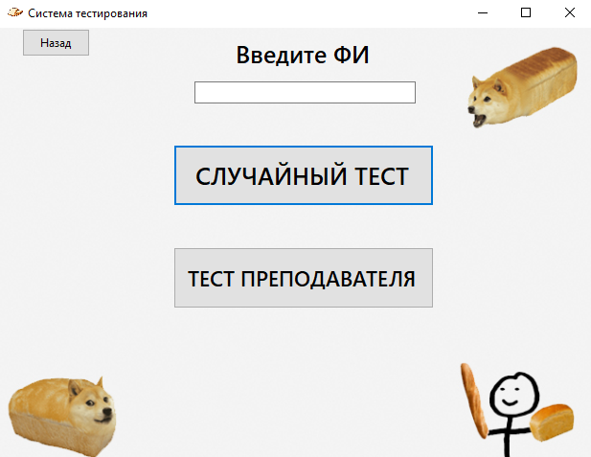

Возможности:

* Ввод ФИ
* Начать прохождения случайного теста и переход в С3
* Переход в П2 и выбор конкретного теста для прохождения
  + 1. Форма С2

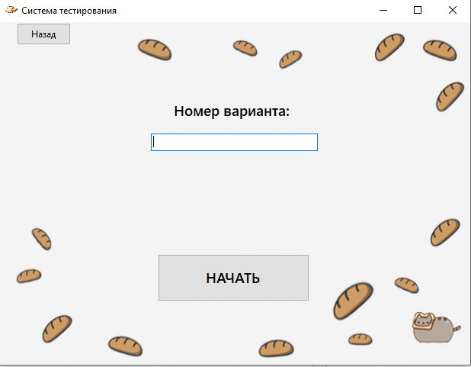

Возможности:

* Ввод варианта
* Прохождение теста с заданным вариантом (переход в С3)
  + 1. Форма С3

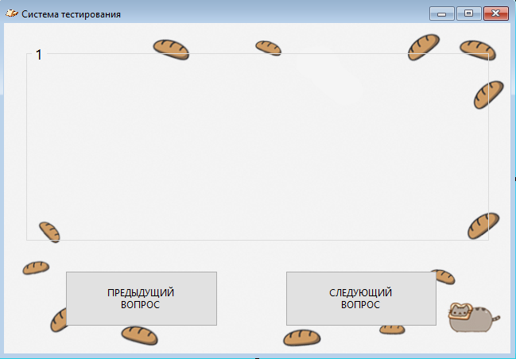

Возможности:

* Перемещение по вопросам теста
* Выбор или запись ответов
* Завершение теста
  + 1. Форма С4

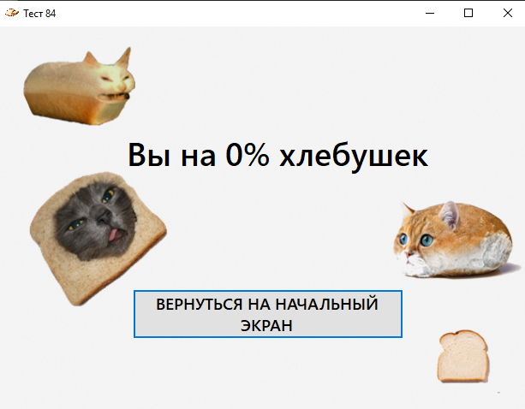

Возможности:

* Просмотр процентов на сколько ты хлебушек
* Переход в форму Нач_экран

1. Используемые технические средства

Для создание данного проекта использовалась Интегрированная среда разработки Visual Studio.